**三化物联网平台架构设计**

|  |  |
| --- | --- |
| 文档标识 |  |
| 当前版本 | v2.0 |
| 作者 | 李尤 |
| 完成日期 | 2017-7-11 |

修订记录

|  |  |  |  |
| --- | --- | --- | --- |
| 日期 | 版本 | 说明 | 作者 |
|  |  |  |  |
|  |  |  |  |
|  |  |  |  |
|  |  |  |  |

目录

**1 引言** 1

1.1编写目的 1

1.2背景 1

**2系统概述** 2

**3系统架构设计** 3

3.1 系统架构图 3

3.2 系统逻辑设计 3

3.3 系统数据模型 4

3.4 系统数据流程 5

**4开发工具与环境** 6

**1 引言**

1.1编写目的

给项目组提供高层的架构设计，给编写系统概要设计的相关人员提供指导，使项目组按照既定的系统架构和技术开发出符合预定需求的产品。

1.2背景

根据国家“智慧城市”发展战略，华瀚科技早在 2010 年率先提出“智慧管网”理念，进行相应研究开发，并且把“智慧管网”定位为公司的核心发展战略；2013 年，华瀚科技成立“锦瀚智慧管网技术有限公司”，专业从事“智慧管网”的研发和工程应用推广。在国家十三五规划中，我国将投入 15 万亿元资金到国家基础设施建设中。

在这个国家战略的大背景下，锦瀚智慧管网技术有限公司在市政业务上面临着极大的市场机遇。“智慧管网”系统平台将聚焦智慧水务、智慧管廊、智慧燃气、智慧安监、智慧园区、智慧建造、智慧建筑等核心业务的研究开发与应用推广，为建设智慧化城市综合管网提供完善的解决方案。为了实现这一目标，提取“智慧管网”应用系统的共性，能够将所有业务在一个统一的平台上运行。

共性一：

“智慧管网”的应用系统以“数字化、智能化、生态化”为基本特征。

共性二：

通过射频识别、红外感应器、全球定位系统和激光扫描器等信息传感设备，按约定的协议，把任何物品与互联网连接起来，进行信息交换和通讯，以实现智能化识别、定位、跟踪、监控和管理的物联网。

共性三：

大数据时代数据内部复杂关系是数据核心价值所在，时空大数据的价值在于时间、空间、对象之间的关联关系。

共性四：

分布式计算、并行计算、网格计算、多核计算、网络存储、虚拟化、负载均衡等传统计算机技术发展到一定阶段，与互联网技术融合，进化发展而来的云平台。通过不断提高云平台的处理能力，减少终端用户的处理负担，使得用户终端可以简化成低配的计算终端，让用户享受到按需使用云平台的强大计算处理能力。

共性五：

通过物联网将现实的城市管网与虚拟的数字城市管网进行有效融合，自动和实时地感知现实城市中人和物的各种状态和变化，为经济发展、城市管网管理和公众生活提供各种智能化的服务。

综合所述，一个智慧的城市管网，需要运用物联网、云计算、时空大数据集成等新一代信息技术，来促进城市规划、建设、管理和服务等，智慧化的新理念和新模式，正是基于以上背景，才触发我们去进行基于时空大数据的三化物联网云平台研究和开发。

**2系统概述**

三化物联网平台由Saas层、Paas层雨Issa层构成，其中核心部分是Saas层。Saas层的模块是平台的核心所在，包括物接入模块、规则引擎模块、插件模块、账户模块、账户模块等核心模块，每个模块间相互独立并以某些公共组件进行交互。

设备通过MQTT协议接入平台，接入平台的设备传输遥测数据与属性信息会被写入到Cassandra数据库中，同时，设备传输的数据会经过规则引擎的过滤，实现警报功能。控制设备通过RPC控制，客户端可以发送RPC Request请求，平台收到请求后，会产生RPC Response 发往设备端，从而对设备进行控制。

在Issa层设计了三个展示平台，有物管理平台，大数据平台以及3D展示平台。物管理平台的主要功能是查看接入平台的设备信息，对设备进行分配和分组的操作，Saas层的各个模块都在物管理平台做出了前端展示。

在物管理平台上，设备组用于设备的分组，将具有不同特征的设备分配到对应的设备组中，方便进行统一的操作管理。服务用于定义某类设备可以执行的操作，定义好服务后，便可通过RPC消息来控制设备。规则引擎定义相关的规则，对设备上传进入平台的数据进行过滤处理，处理得到的信息可以发送至插件进行响应的反馈，如发送邮件，消息推送等。

大数据平台通过大数据服务，在平台获取设备数据时，在消息中间介中取出数据，进行大数据分析，挖掘出数据背后的价值信息。

3D展示平台生动形象的展示出设备所处的场景信息，在场景中可以新增加模型与设备进行绑定，在3D环境下对响应的设备进行控制和查看数据信息的操作，并且在3D环境中模拟出漫游巡检的效果，更为生动的为客户展示出设备信息。

另外，支撑平台的还有统一日志服务，统一配置中心以及kubernetes集群管理工具。统一日志服务用于生成统一的日志信息。统一配置中心将各个模块的配置文件统一管理，方便拉取修改配置的操作。Kubernetes集群管理工具的使用更是方便各个模块的部署操作。

**3系统架构设计**

3.1 系统架构图



平台架构分三层：Saas层，Paas层与Iaas层。层与层之间通过Restful接口，socket连接以及使用Kafka消息中间件的方式进行数据传递。层内部模块之间是完全相互独立的，模块支持独立开发模式。

3.2 系统逻辑设计

本三化物联网云平台由Saas层、Paas层与Iaas层构成

3.2.1 Saas层

Saas层即为云平台的软件服务层，该层为用户提供了可以直接使用访问的平台的入口。在本三化物联网平台中Saas层主要由物管理平台、大数据平台与3DwebGIS平台三大功能模块组成。

3.2.2 Paas层

Paas层为云平台的服务层，该层集合了整个云平台的细节功能模块。Paas层的服务又有一下3部分组成：

1. 弱业务逻辑层：以一些基础的逻辑运算为主要组成部分。包括设备联动控制，规则配置创建模块，数据简单分析计算等功能为主的模块。
2. 基础构建层：以一些支撑平台构建的重要功能模块组成的一层，是平台基础构建的关键层。包括物接入与物控制模块、消息队列、规则模块等平台的基础功能模块都属于这层。
3. 通用基础构建层：为平台提供支撑的一些已有的构建所组成的一层，主要用于为平台的各个功能模块提供一些基础服务的构建，包括数据库、统一配置、统一日志等构建。

3.2.3 Iaas层

Iaas层为平台的基础设施服务层，主要包括了为整个平台提供服务器硬件资源的各类云服务。

3.3 系统数据模型

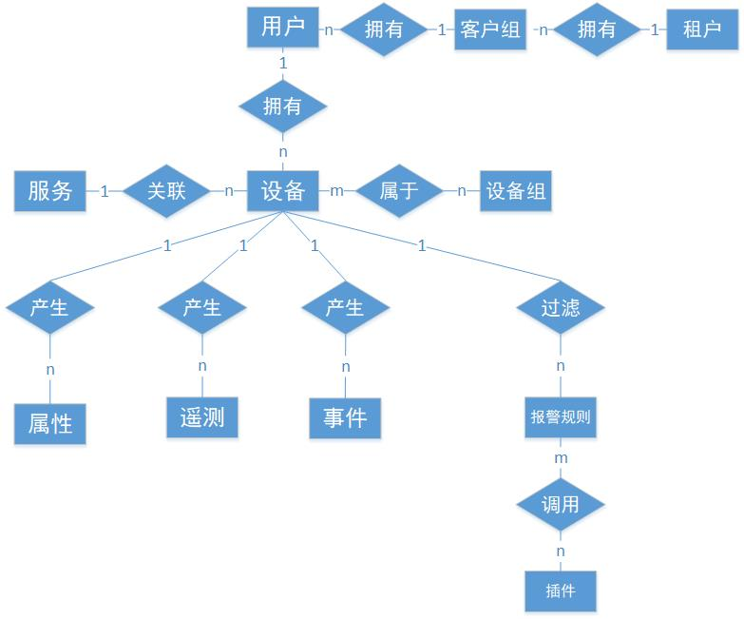

本三化物联网平台的数据模型以设备为核心，一个用户拥有许多设备，二者为一对多关系。

设备通过厂商、类型和型号与唯一的服务进行配对，一个服务下能有许多设备。两者是一对多的关系。一个设备组拥有多个设备，一个设备可以分配到多个设备组。设备与设备组是多对多的关系。由于设备数量较多，设备与设备组的关系较为复杂，因此新引入一个关系表来表示设备与设备组两者之间多对多的关系。

一个设备能够产生多条遥测数据与不同的属性，而单一的一条属性或者遥测记录只能由一个设备产生。设备与属性、遥测是一对多的关系。设备产生的遥测数据过通过报警规则进行过滤，平台能为一个设备指定多条报警规则。两者是一对多的关系。设备与事件也是一对多的关系。当设备发生相应动作时，系统记录下该动作并存入数据库。

插件指定了在报警发生时，能够进行的操作。报警规则与插件通过报警规则的plugin_token和插件的api_token进行配对从而实现二者的关联。两者是多对多的关系。

详细的数据模型设计请参考数据库设计文档

3.4 系统数据流程



设备数据通过mqtt协议传入物接入模块。在物接入模块的数据进行封装处理后存入Cassandra数据库，同时以Kafka生产者的身份将数据输入Kafka消息中间件。处于与用户最接近的Saas层应用——3DwebGis平台与物管理平台通过WebSocket的方式与物接入模块建立socket连接，获取设备的实时数据。大数据平台从Kafka消费所有的设备数据并存入HDFS文件系统中，用于进行数据处理。规则模块同样从Kafka消费所有的设备数据，进行规则处理，对于符合条件的数据，通过Restful请求的方式将数据发送到插件进行插件功能处理。

**4开发工具与环境**

开发工具与环境如下：

|  |  |
| --- | --- |
| Web Server | 阿里云 |
| 开发语言 | Java |
| JDK版本 | Java 1.8 |
| 开发工具 | IntelliJ Idea |
| 数据库 | Cassandra数据库+Mysql数据库 |
| 消息中间件 | Kafka 2.11 |
| 统一日志中心 | Logstash |
| 统一配置中心 | Disconf |
| 后台框架 | SpringBoot |
| 前端框架 | AngularJs |
| 部署运维 | Kubernetes+Docker |